**Laporan UAS**

**“Sistem Penjualan Makanan Hewan”**

**(Petfood)**



**Mata Kuliah Framework Programming**

**Dosen Pengampu : M. Muzaqi, S.Kom.**

Adinda Rodhotul Jannah (16090038)

Kelas : 6A

**TEKNIK INFORMATIKA**

**POLITEKNIK HARAPAN BERSAMA KOTA TEGAL**

**2019**

1. **Latar Belakang**

Pada masa sekarang ini kemajuan teknologi sangatlah pesat. Kemajuan teknologi pastinya juga bersentuhan dengan komputer. Komputer juga merupakan sarana komunikasi yang sangat dibutuhkan bagi setiap manusia, dan peranan sebuah teknologi informasi sudah menjadi salah satu bagian penting dalam meningkatkan produktivitas ataupun kemampuan serta kualitas dari sebuah toko baik skala kecil maupun besar yang digunakan untuk memproses suatu data baik yang digunakan secara sistem yang belum terkomputerisasi maupun dengan menggunakan sistem yang sudah terkomputerisasi. Ketepatan, kecepatan dan keakuratan suatu sumber informasi sebagai masukan penentu kebijakan sangatlah penting mengingat persaingan bisnis yang semakin banyak, dan tentunya sebuah teknologi informasi mampu menjawab dan menjembatani kebutuhan pokok sumber input informasi untuk diolah menjadi bahan pertimbangan, sehingga diharapkan sebuah hasil output yang maksimal.

Petfood merupakan toko yang tergolong dalam usaha kecil menengah dan bergerak dibidang penjualan makanan hewan peliharaan. Petfood beralamatkan di Jl. Keramat 2 No.30. Dalam bisnisnya Petfood. menjual berbagai makanan kucing dan anjing Petfood ini hanya melayani pemesanan di satu wilyah/kota saja.

1. Tampilan Website

Pada saat pertama kali membuka aplikasi maka akan dihadapkan pada tampilan Home atau tampilan utama. Dihalaman utama ada beberapa menu yang ditampilkan seperti Home, Product dan Contact.

* Tampilan Home

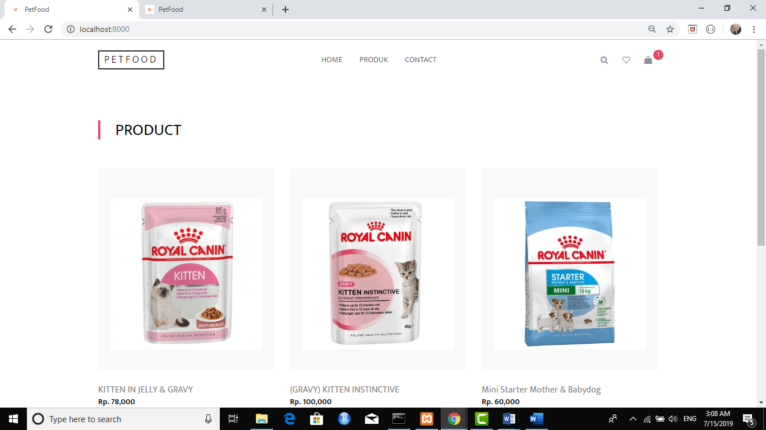

Ditampilan Home juga terdapat informasi seperti alamat toko nomor telp dan email dari toko. Dan ada juga informasi toko petfood yang menyediakan makanan hewan kucing dan anjing.

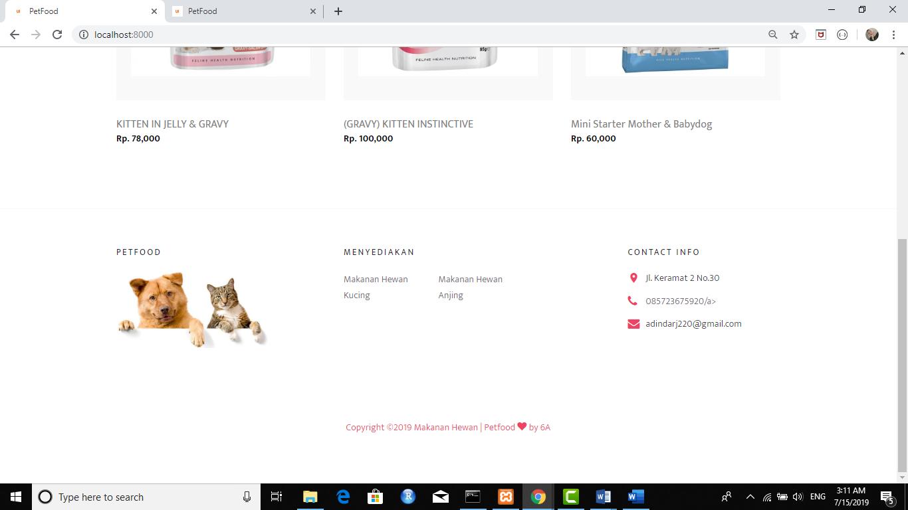

* Tampilan Product

Disini tampilan dari nebu product tidak jauh beda dengan tampilan home, tetapi yang membedakan tampilan home dengan product yaitu tampilan halaman product menampilkan semua produk yang tersedia ditoko sedangkan tampilan home hanya menampilkan product hanya beberapa saja.

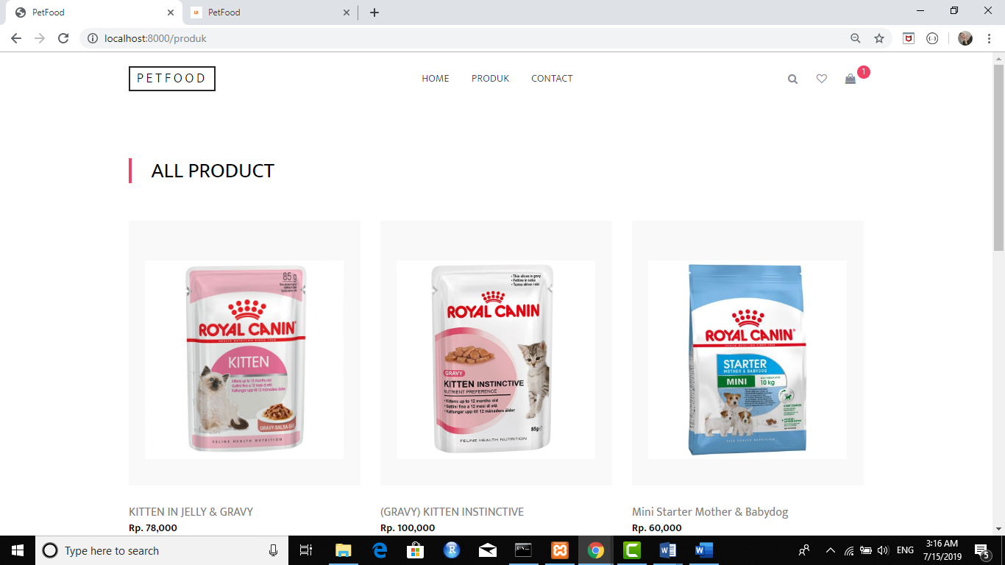

Jika produk item diklik maka akan tampil informasi dari produk yang akan dibeli dan juga terdapat button pesan untuk memesan produk tersebut.

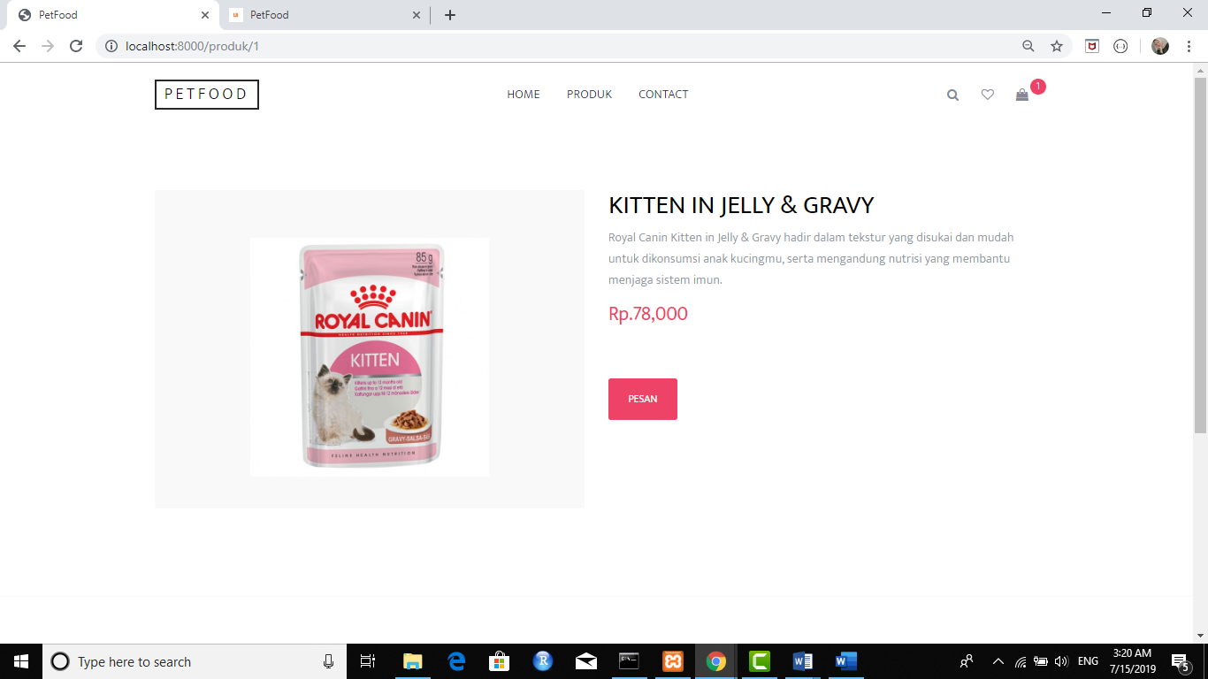

* Tampilan Formulir Pembelian

Dihalaman Formulir Pembelian terdapat form pembelian jika customer akan memesan produk ditoko.

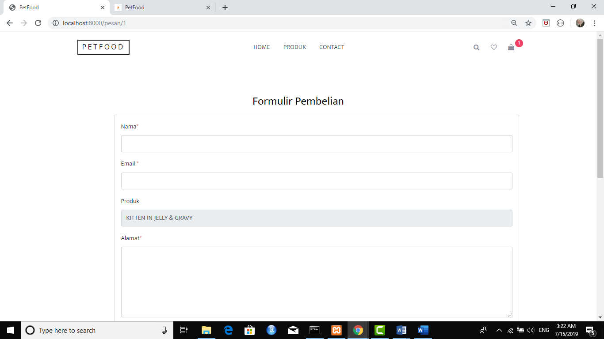

1. Tampilan Admin

Didalam tampilan admin ini terdapat 2 modul yaitu pertama modul data pemesanan dan data barang.

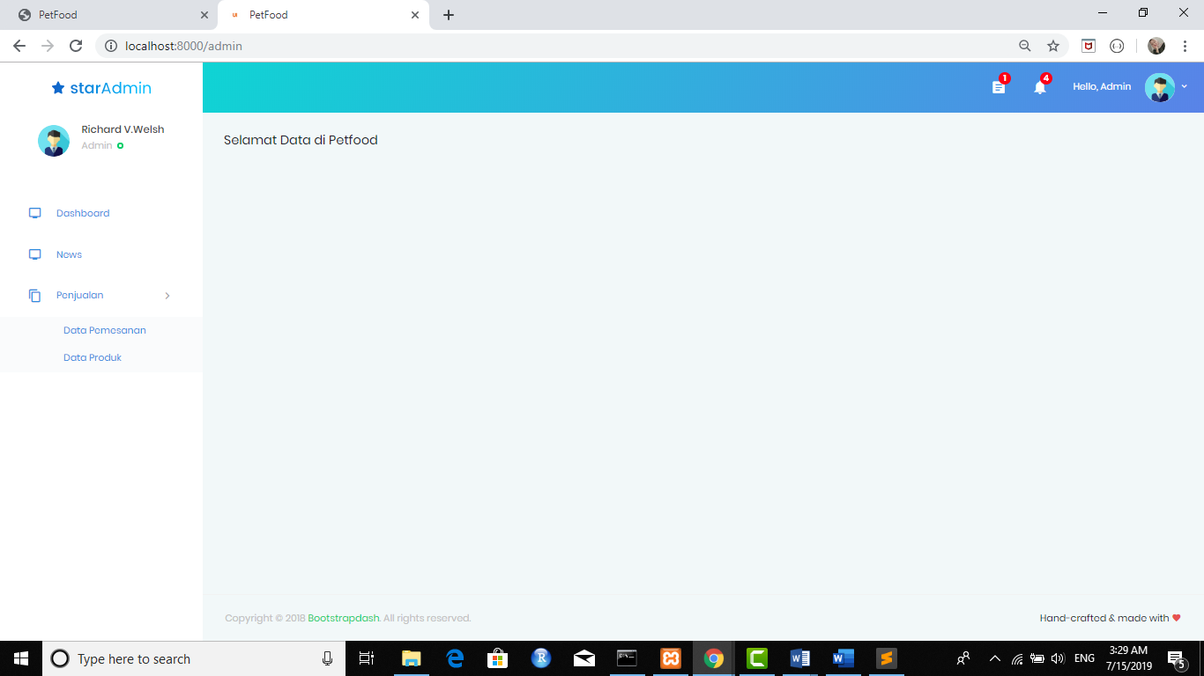

* Data Pemesanan

Dihalaman ini terdapat tampilan beberapa pesana dari customer. Ada beberapa menu di data pemesanan yaitu no, nama pemesan. email, product, alamat, no hp , konfirmasi berfungsi untuk memantau pemesanan sudah sampai dicustomer sudah sampai atau belum jiksa sudah terkirim ke customer maka langkah selanjunya akan tampil terkirim.

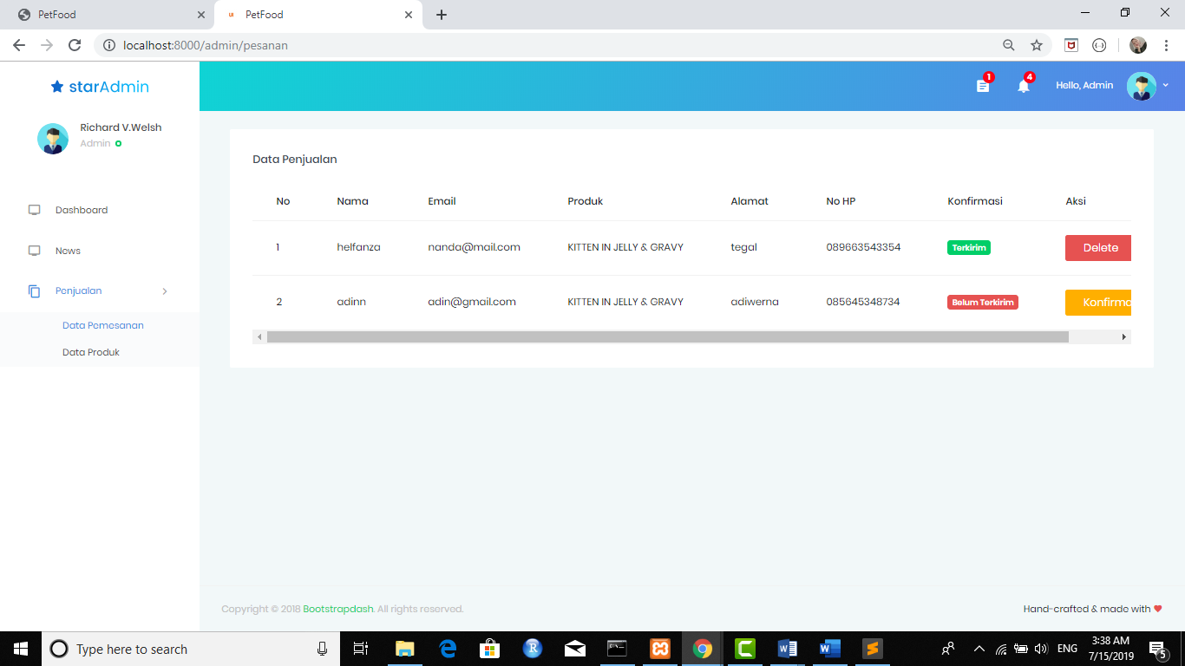

* Data Produk

Didalam data produk terdapat produk yang tersedia di dalam toko. Menu di data produk ada id produk, nama produk, harga, dan deskripsi/tentang produk tersebut.

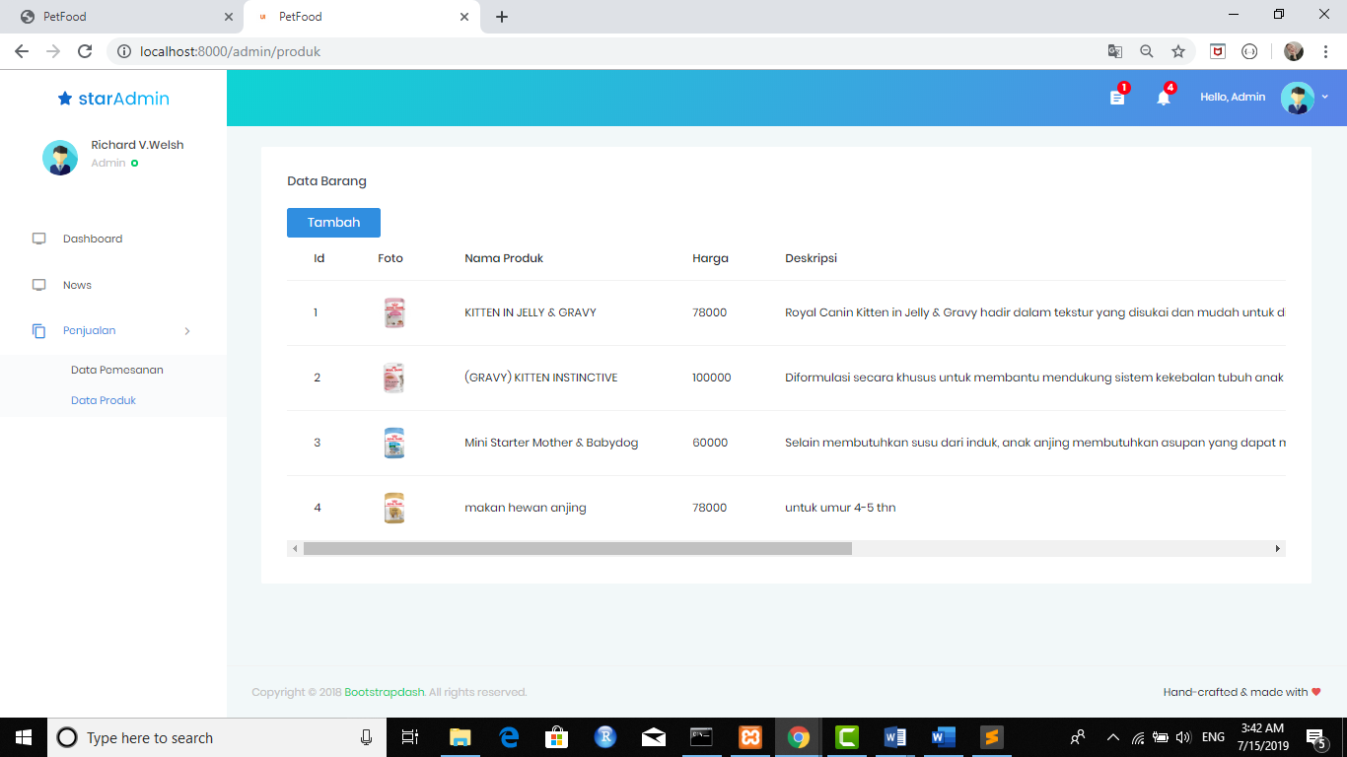

Di halaman data produk terdapat button tambah yang berfungsi untuk menambahkan produk yang baru, dan button submit untuk menyimpan data nya dan cancel untuk membatalkan penambahan produk

